Záró Dolgozat



MISKOLC, 2026

Készítették: Kormos Levente Kormie, Takács Bence Csaba, Varga Bálint Márk

Miskolci SZC Kandó Kálmán Informatikai Technikum

SZOFTVERFEJLESZTŐ- ÉS TESZTELŐ

FortunaCasino

DOKUMENTÁCIÓ

Tartalom
Záró Dolgozat 1
1
Bevezetés: 4
Felhasznált Technológiák: 5
HTML: A weboldalak nyelve részletesen 5
CSS – Az egymásba ágyazott stíluslapok: 5
JAVASCRIPT: 5
REACT: 6
BOOTSTRAP: 6
MySQL: 6
ASP.NET Core: – Dinamikus webfejlesztés modern eszközökkel: 7
Az oldal működése: 9
Ötöslottó: 9
Hatoslottó: 9
Skandináv lottó: 9
Totó: 9
Joker: 9
Kenó: 10
Eurojackpot: 10
Fortuna Casino weboldala: 11
1. ábra: A Fortuna Lotto kezdőlapja (!) 11
2. ábra: Az Ötöslottó felülete 11
3. ábra: Az Ötöslottó felülete, kitöltött szelvénnyel 12
4. ábra: A Hatoslottó felülete (!) 12
5. ábra: A Hatoslottó felületet, kitöltött szelvénnyel (!) 13
6. ábra: A Skandináv lottó felülete: 13
7. ábra: A Skandináv lottó felülete, kitöltött szelvénnyel 14
8. ábra: A kosár tartalma a 3db megjátszott szelvényünkkel. 14
9. ábra: Regisztrációs képernyő 15
10. ábra: Regisztrációs ablak kitöltve (csere) 15
11. ábra: Bejelentkezési képernyő 16
12. ábra: Bejelentkezési ablak kitöltve (Csere) 16
13. ábra: Saját fiók 17
14. ábra: Admin felület 17
15. ábra: Swagger 18
16. ábra: XAMPP MYSQL Adatbázis: 18

Bevezetés:
Ez egy Online lottózós oldal, amelyet egyaránt lehet használni, számítógépen és mobilon is. Az oldal lényege, hogy a játékos kiválasztja, az általa kívánt játéktípust, majd megadja a saját számait, vagy kérhet a „Gyorstipp” segítségével gépi játékot is, ahol véletlenszerű szám generálás történik. Az oldalon lehetőség van Ötöslottó, Hatoslottó, Skandináv lottó, Toto, és Joker játékokra.

Felhasznált Technológiák:

HTML: A weboldalak nyelve részletesen
A HTML (HyperText Markup Language) angol mozaikszó, amelynek magyar megfelelője a hiperszöveges jelölőnyelv. Ez a weboldalak leíró nyelve, vagyis az a szabványos kódrendszer, amit a böngészők értelmeznek, hogy megjelenítsék a weboldalakat. 1991-ben Tim Berners-Lee találta fel CERN-ben, és ma már az ötödik verziója (HTML5) a legelterjedtebb, ami multimédiás tartalmakat is támogat.
Nem programozási, hanem jelölőnyelv. Ez azt jelenti, hogy nem végez számításokat vagy logikát (ehhez kell pl. JavaScript), hanem strukturálja a tartalmat. Egyszerű szövegszerkesztővel, akár a Jegyzettömbbel is írhatsz HTML-kódot, mit .html kiterjesztéssel mentesz el, majd böngészőben nyitsz meg.
Grafikus eszközök vs. kézi kódolás: Sok program (pl. Wordpress, Wix, Adobe Dreamweaver) drag-and-drop felületet kínál kezdőknek, ahol egérrel húzod az elemeket. Ugyanakkor ezek mögött mindig HTML-kód áll, amit szerkeszthetsz. A profik gyakran kézzel kódolnak, mert pontosabb kontrollt ad – pl. reszponzív designhoz (mobilbarát oldalakhoz) vagy SEO-hoz (keresőoptimalizáláshoz).
HTML5 óta beépített támogatás van videókhoz, canvas animációkhoz vagy akár offline működéshez, így ma már teljes értékű webalkalmazásokat építhetsz vele más nyelvekkel együtt.

CSS – Az egymásba ágyazott stíluslapok:
A CSS az angol „Cascading Style Sheets” kifejezés rövidítése, ami magyarul „egymásba ágyazott stíluslapokat” jelent. A kulcsszó itt a „stílus”: míg a HTML elsősorban a weboldal tartalmi szerkezetét határozza meg – például főcímeket (h1, h2,), bekezdéseket (p), listákat vagy más elemeket definiál, és lehetővé teszi képek videók, linkek ágyazását a dokumentumba -, addig a CSS kifejezetten a vizuális megjelenésért felel.
Ez magába foglalja az oldal elrendezését (layout), például hogyan helyezkednek el az elemek egymás mellett vagy alatt (pl. flexbox vagy grid használatával), a színeket (háttér, szöveg), betűtípusokat (font-family), azok méretét (font-size), távolságokat (margin, padding), animációkat és akár reszponzív design-t, ami mobil eszközön optimalizálja a nézetét.

JAVASCRIPT:
A JavaScript egy kliensoldali programozási nyelv, mely elsősorban interaktív, „élő” weboldalak készítésére szolgál. Alapvetően arra jó, hogy HTML és CSS által megalkotott statikus oldalakat működővé, dinamikussá tegyünk, azaz olyan viselkedést adjunk nekik, amit a felhasználó „megélhet”: kattintásra reagáló gombok, menük, értesítések, formaellenőrzések vagy a képernyő tartalmának futási időben történő módosítása.
A JavaScript elterjedésének többek közt az is köszönhető, hogy szinte minden modern böngészőben natívan fut, így a kód viszonylag egységesen működik különféle készülékeken és környezetekben, emellett a nyelv és a hozzá kapcsolódó eszközök (pl. könyvtárak, keretrendszerek) is jól dokumentáltak, így mindenki számára könnyen tanulható és követhető.

REACT:
A Meta által támogatott, nyílt forráskódú JavaScript könyvtárat React néven hívják. Jordan Walke, a ReactJS társalkotója elnevezte így a kezdeti kísérleti projektet. a JSX szintaxist és a komponens-alapú architektúrát használják a felhasználói felületek (UI) deklaratív építéséhez, lekérdezéséhez és frissítéséhez a virtuális DOM-ban. Ez platformfüggetlen, és olyan környezetekben fut, mint böngészők, Node.js, mobil appok (React Native) stb. A webes alkalmazások és az egylapos alkalmazások (SPA) többnyire a Reactet használják. A Reactet a Facebook csapata fejlesztette ki 2013-ban, amelyet később nyílt forráskódúvá tettek. a kereskedelmi felhasználáshoz külön licenc szükséges, de a fejlesztők számára ez a MIT Licenc alatt áll. Manapság a React sok modern webalkalmazás mögött van a világon, sok nagy cég, mint a Netflix vagy az Airbnb hatékonyan használják ki.

BOOTSTRAP:
A Bootstrap egy nyílt forráskódú keretrendszer, amely HTML, CSS és JavaScript technológiára épül. Fő célja, hogy minimális erőfeszítéssel készülhessen vele szép, minden képernyőméretén jól mutató weboldalak.
Bár nem pusztán CSS-keretrendszer, egyszerűsség kedvéért ettől fogva így emlegetjük. Előnye, hogy a weboldalak arculatának tervezésekor felmerülő leggyakoribb problémákra kész megoldásokat kínál – ezek vagy tökéletesen passzolnak, vagy csekély módosítással alkalmazhatók. Népszerűségét növeli az egységes, mindenki számára érthető „nyelvezet”, valamint a verziók közötti kisebb különbségek.

MySQL:
A MySQL egy nyílt forráskódú, relációs adatbázis-kezelő rendszer (RDBMS), amelyet ma az Oracle Corporation támogat és fejleszt aktívan. Nevét Monty Widenius, a társalapító egyik lánya ihlette, aki „My”-nak hívható – innen a frappáns elnevezés. Az RDBMS-eknél a strukturált lekérdezési nyelv (SQL) a fő eszköz: ezzel kérdezhetünk le adatokat, frissíthetjük őket, illeszthetünk be új rekordokat, vagy akár törölhetünk meglévőket.
Platformfüggetlen megoldásról van szó, így futtatható Linux, Windows, macOS, és még mobilplatform is, ami hatalmas előny a fejlesztőknek. Különösen a webes alkalmazásokban és online kiadványokban népszerű, például a WordPress, Joomla vagy a Drupal tartalomkezelő rendszerek alapja gyakran MySQL. Világszerte milliók használják, mert gyors, megbízható és skálázható – kis weboldalakhoz éppúgy, mint nagyvállalati rendszerekhez.
Története 1995-ben kezdődött: a svéd MySQL AB cég alapította meg. 2008-ban a Sun Microsystems megvásárolta 1 milliárd dollárért, majd 2010-ban az Oracle vette át a Sun-t, így került Oracle-handelre. Licencelése rugalmas: fejlesztőknek ingyenes a GNU Általános Nyilvános Licenc (GPL) alatt, de kereskedelmi projektekhez fizetős verziók (pl. MySQL Enterprise) állnak rendelkezésre, amelyek extra támogatást és biztonsági funkciókat kínálnak.
Ma a MySQL a világ egyik legelterjedtebb RDBMS-e: olyan óriások, mint a Facebook, Twitter (Ma X), Netflix vagy nagy bankok hatékonyan alkalmazzák terrabájtnyi adat kezeléséhez. Előnyei közé tartozik a magas teljesítmény, a replikáció (adatmásolás szerverek között) és a klaszterezés, ami biztosítja a folyamatos működést még meghibásodás esetén is.

ASP.NET Core: – Dinamikus webfejlesztés modern eszközökkel:
Az ASP.NET Core a Microsoft .NET platformjának része, egy nyílt forráskódú, keresztplatformos keretrendszer dinamikus weboldalak, webalkalmazások, API-k és mikroszolgáltatások készítéséhez. Windows, Linux vagy macOS szervereken egyaránt fut, és lehetővé teszi, hogy szerveroldali adatokból (pl. adatbázisokból, fájlokból) valós időben generálj HTML-t, JSON-t vagy más tartalmat. A kliensoldali böngészők (Chrome, Firefox, Safari stb.) egyszerűen megjeleníti ezeket, függetlenül a technológiától.

Az eredeti ASP-től az ASP.NET Core-ig
Az ASP (Active Server Pages) a Microsoft 1996-os technológiája volt, amely az IIS webszerver kiegészítéseként tette lehetővé dinamikus weboldalak fejlesztését. Beépített objektumai egyszerűsítették a munkát.
Application: Globális alkalmazásállapot kezelés.
ASPError: Hibaadatok lekérdezése.
Request: Kliens kérésének olvasása (formok query string).
Respone: Válasz küldése (HTML, redirect).
Server: Szerverfüggvények (pl: URL dekódolás).
Session: Felhasználói munkamenet kezelés.
Az ASP-oldalakat leggyakrabban VBScripttel írták (.asp kiterjesztés), de JScript vagy más Active Script nyelvek is támogatottak voltak. Hátránya a teljesítmény és a skálázhatóság volt.
Az ASP.NET (2002-től) és az ASP.NET Core (2016-tól) .NET-alapúvá tette ezt: compiled kód, jobb teljesítmény, dependency injection és beépített biztonsági funkciók.

Az oldal működése:
A felület végig vezeti a felhasználót a szelvény kitöltésén, a tételek beállításán és a sorsolások kiválasztásán. Ezután online fizetéssel lehet véglegesíteni a játékot.
Ez az Online megoldás lényegében a hagyományos lottózás modern változata: ugyanazok a szabályok érvényesek, csak papírszelvény helyett egy webes felületen zajlik a játék.
Ötöslottó: Az Ötöslottó játékban 90 számból kell 5-öt kiválasztani. A cél az, hogy minél többet eltalálj a hetente sorsolt 5 nyerőszám közül. Ez akkor jár pénznyereménnyel, ha legalább 2 találatod van, egy mezőn, a főnyereményt az 5 találat jelenti. Játszható saját számokkal és gép formában, véletlen számokkal. Szelvényedet feladhatod 1 vagy 5 hétre is. Egyhetes játéktípus esetén csak a soron következő sorsolásra, öthetes játék esetén a következő 5 sorsolásra lesz érvényes a játékod.
Hatoslottó: A Hatoslottó játékban 45 számból kell 6-ot kiválasztani, a cél az, hogy minél többet eltalálj a sorsolt 6 nyerőszám közül. Pénznyereményt akkor érsz el, ha legalább 3 találatod van egy mezőn, a főnyereményt a 6 találat jelenti, Sorsolás minden héten csütörtökön és vasárnap van. Játszható saját számokkal és gép formában, véletlen számokkal. Szelvényedet feladhatod 1, 2, 5 és 10 sorsolásra is.
Skandináv lottó: A Skandináv lottó játékban 35 számból kell 7-et kiválasztani. A számok hetente egy kézi és egy gép sorsoláson vesznek részt, mindkét sorsoláson 7-7 számot húznak ki. Ez akkor jár pénznyereménnyel, ha az egyik vagy akár mindkét sorsoláson legalább 4 találatod van. A főnyereményt az egy sorsoláson elért 7 találat jelenti.
Totó: A totóban a Szerencsejáték Zrt. által, fogadási fordulóként közzétett fogadási ajánlatban szereplő 13+1 labdarúgó mérkőzés kimenetelét kell megtippelned. Akkor nyersz, ha a fogadási ajánlatban feltüntetett első 13 mérkőzés lehetséges kimeneteleiből, tipposzloponként legalább 10-et eltalálsz. 13+1 találatot akkor érsz el, ha mind a 13 fő mérkőzés, és a 14., vagyis a +1 mérkőzés eredményét is helyesen tippelted.
Bízhatod a tudásodra a mérkőzések eredményeinek megtippelését, vagy kérhetsz gyorstippet. Utóbbi esetben véletlenszerű tippeket ajánl rendszerünk. Kombinációs módban is játszhatsz, ebben az esetben a mérkőzések három lehetséges kimeneteléből többet is megjelölhetsz, de legalább két mérkőzésre 2, vagy egy mérkőzésre 3 tippet kell adni.
Joker: A Joker az Ötöslottó, Hatoslottó és a Skandináv lottó kiegészítő játéka. A játék célja, hogy sorrendben jobbról balra eltalálj 2,3,4,5 vagy 6 számot a kisorsolt 6 nyerőszám közül. A játékban való részvételt külön kell jelezned. Rendszerünk automatikusan kínál Joker számot, de lehetőséged van egyedi számokat is megadni.

Kenó: A Kenó játékban 80 számból legfeljebb 10 számot lehet megjelölni, A cél az, hogy minél többet eltalálj a naponta sorsolt 20 nyerőszám közül. Játszható saját számokkal és gépi formában, véletlen számokkal. A tízes, kilences, nyolcas játéktípusban (tehát ha legalább 8 számot játszottál meg) legalább 5, a hetes és a hatosban legalább 4, az ötösben és a nyégyesben legalább 3, a hármasban és a kettesben legalább 2 és az egyesben értelemszerűen 1 találat jogosít nyereményre. Bizonyos játéktípusokban akkor is érhetsz el nyereményt, ha egyetlen találatot sem érsz el: ebben az esetben a hatos, a hetes játéktípusokban a tét összegét, míg a nyolcas, kilences, és a tízes játéktípusokban a tét kétszeresét nyerheted vissza.
Egy alapjáték ára: 350 Ft. A fizetendő összeg számtáblánként: 350 Ft szorozva Tétszorzóval szorozva a sorsolások számával. Normál játék esetén egy szelvényen maximum 3 számmező játszható meg. Ha tehát ötszörös téttel szeretnél Kenózni egy héten keresztül, akkor az ár: 350 Ft x 5 x 7 = 12 250 Ft, függetlenül attól, hogy milyen játéktípust választasz. Több számtábla kitöltése esetén a számtáblák ára összeadódik. A kombinációs játék részvételi díja az alapjátékok számának és az alapdíjnak a szorzata. A Kenó mellett normál és kombinációs játék esetén is maximum 3 Joker számmező játszhasztó meg interneten.

Eurojackpot: Az Eurojackpot játékban az „A” mezőn 50 számból 5-t, a „B” mezőn pedig 12 számból 2-t kell megjelölni. Akkor nyersz a heti két alkalommal megrendezett sorsoláson, ha az „A”és„B” mezőben elért találataid száma legalább 3. Az Eurojackpot egy nemzetközi játék, ami 2012 márciusában indult, és jelenleg 18 országban játszható (Izland, Finnország, Norvégia, Svédország, Dánia, Észtország, Lettország, Litvánia, Hollandia, Németország, Csehország, Magyarország, Szlovákia, Szlovénia, Horváthország, Olaszország, Spanyolország és Lengyelország). Játszható saját számokkal gép formában, véletlen számokkal.
Kombinációs játékban legalább 5 számot kell megjelölni az „A” mezőben és legalább 2-t a „B”-ben, összesen legalább 8, legfeljebb 13 szám jelölhető meg. A kombinációs játékhoz hasonlóan az okoskombinációs játékban is több számot adhatsz meg, mint amennyi egy alapjátékban megjátszható, de itt csak kombinációs számokat jelölhetsz. Ki kell választanod azt a főnyeremény alatti nyerőosztályt, amivel már elégedett lennél (garantált találat „A” és „B” mezőre) és meg kell választanod azt a feltételt (eltalálandó számok „A” és „B” mezőre), ami „A” mező esetében akár 36db, „B” mező esetében akár 12db is lehet. A kombinációs játékkal ellentétben itt nem generáljuk le az összes lehetséges alapjátékot kombinációs számaidból, hanem azoknak csak egy részét, ami megfelel az általad választott paraméterek és amivel a feltételek teljesülése esetén elérhető legalább a garantált találat. Emiatt az okoskombinációs játék ugyanannyi kombinációs szám esetében olcsóbban játszható a kombinációs játéknál.

Fortuna Casino weboldala:

ábra: A Fortuna Lotto kezdőlapja
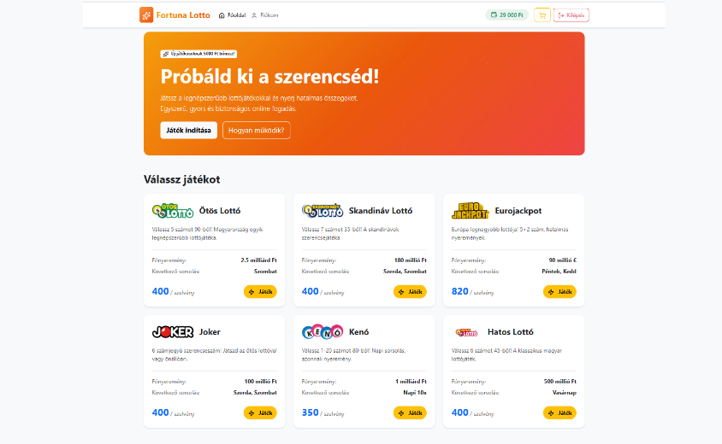
A Fortuna Lotto kezdőlapján tudjuk kiválasztani, hogy melyik szelvényt szeretnénk kitölteni, a kitöltéshez kattintson a kiválasztani kívánt szelvényt.

ábra: Az Ötöslottó felülete
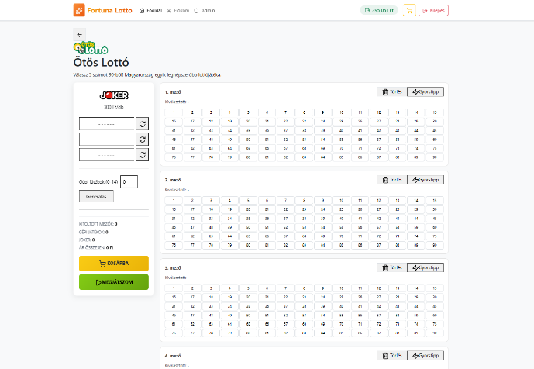
Az Ötöslottó felületén látható, a 90db számot tartalmazó mező, amelyen a felhasználó kattintással tud számokat megjelölni, az érvényes játékhoz 5db számot kell kiválasztania. Emellett lehetőség van gép játékra is, amely véletlenszerű 5db számgenerálásával történik.

ábra: Az Ötöslottó felülete, kitöltött szelvénnyel
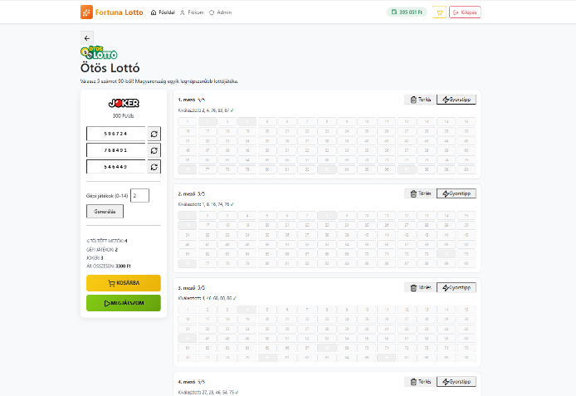
A kitöltött szelvény után kérjük, válassza ki a sorsolások számát, hogy hányszor szeretné játékba küldeni a kiválasztott számokkal a szelvényt, majd ezután kattintson a „Kosárba” nevű gombra, amely hozzáadja a megvásárolni kívánt fogadást a kosarához.

ábra: A Hatoslottó felülete
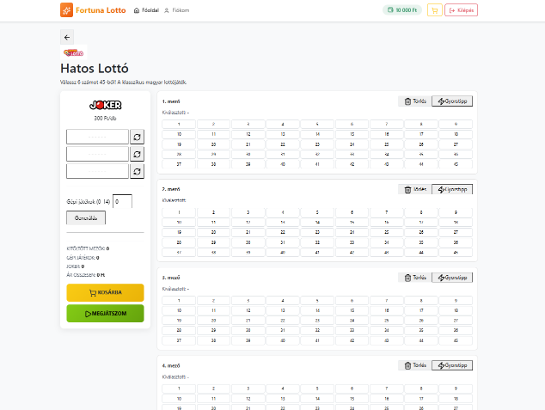
A Hatoslottóban láthatjuk a 45db számot tartalmazó szelvényt, a sikeresen játékhoz ebből 6db számot jelöljünk ki, vagy akár géppel is generálhatunk számokat, ebben az esetben 6db szám véletlenszerűn jelenik meg a képernyőn.

ábra: A Hatoslottó felületet, kitöltött szelvénnyel
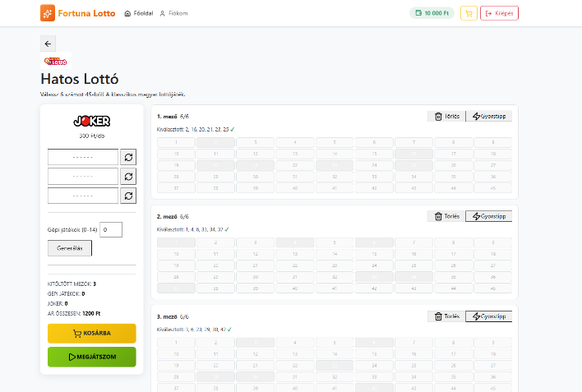
Amennyiben a szelvény kitöltése sikeres volt, a sorsolások számánál adja meg, hogy hányszor szeretné játékba küldeni, ezután kattintson a „Kosárba” nevű gombra, ezzel hozzáadta a kitöltött szelvényt a megvásárolni kívánt tételekhez.

ábra: A Skandináv lottó felülete:
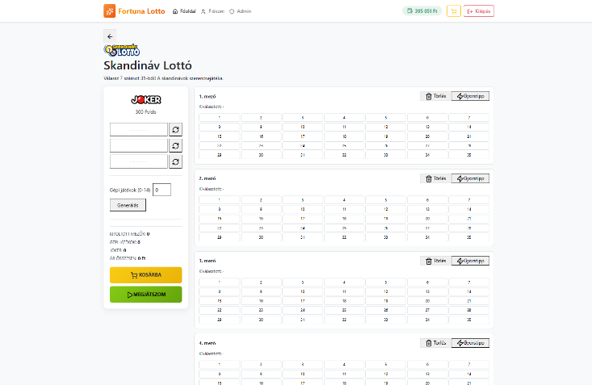
A Skandináv lottóban a képernyőn látható 35db szám közül 7db számot kell megjelölnünk a sikeres kitöltéshez, lehetőség van gépi generálásra is, ebben az esetben 7db szám került kiválasztásra véletlenszerűen.

ábra: A Skandináv lottó felülete, kitöltött szelvénnyel
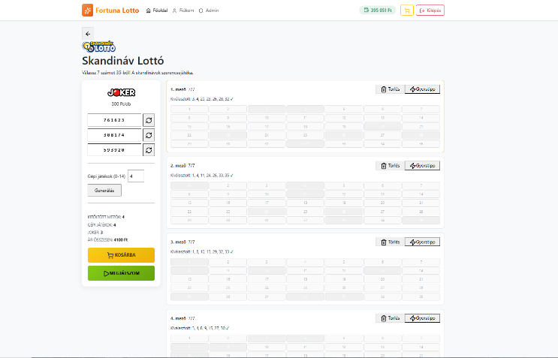
Sikeresen kitöltött szelvény esetén, válasszuk ki hányszor szeretnék megjátszani a számokat, majd ezután kattintson a „Kosárba” nevű gombra, amely hozzáadja a megjátszott szelvényt a többi kosárban lévő fogadási tételhez.

ábra: A kosár tartalma a 3db megjátszott szelvényünkkel.
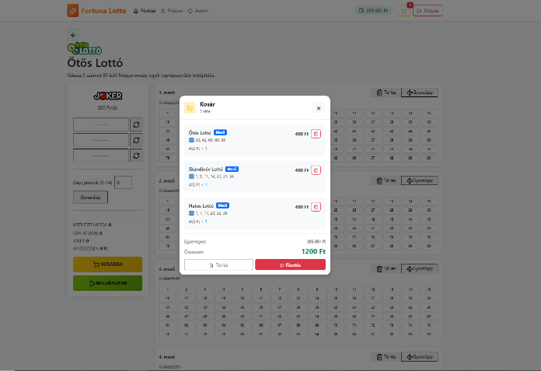
A képernyőn látható 3db szelvény látható, az árral együtt, tételesen felsorolva. A fizetéshez bejelentkezés szükséges, kérjük jelentkezzen be fiókjába, ha nincs fiókja regisztráljon egyet egyszerűen.

ábra: Regisztrációs képernyő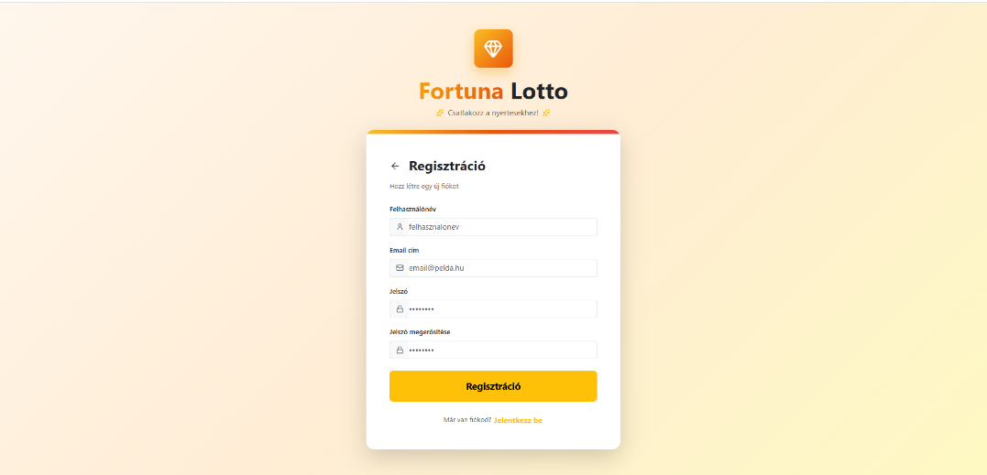

A Regisztrációhoz kérjük kattintson a Kezdőlapon lévő „Fiókom” lenyíló ablakából a „Regisztráció” gombra. Ezután ön a Regisztrációs képernyőt látja. A regisztrációhoz adja meg a megfelelő rubrikába a Vezetéknevét, Keresztnevét, Felhasználónevét, E-mail címét, Jelszavát, Jelszavát újra, majd a Telefonszámát, végezetül pedig a Születési dátumát.

ábra: Regisztrációs ablak kitöltve (csere)
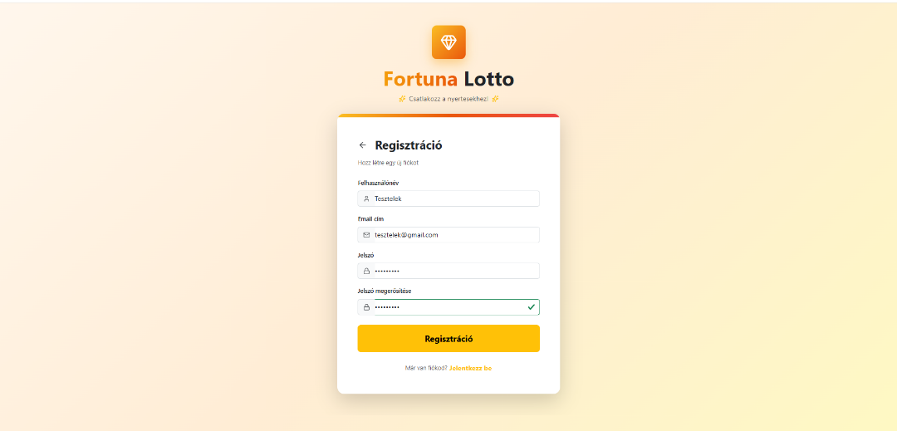
Amennyiben kitöltötte személyes adataival felületet, kérjük kattintson a „Regisztráció” gombra. Ebben az esetben a rendszer egy automatikus fiók megerősítő emailt fog küldeni, a megadott email címre, az emailben található link megnyitásával tudja a véglegesíteni fiókja regisztrációját. Ezért mindenképp valódi e-mail cím szükséges!

ábra: Bejelentkezési képernyő
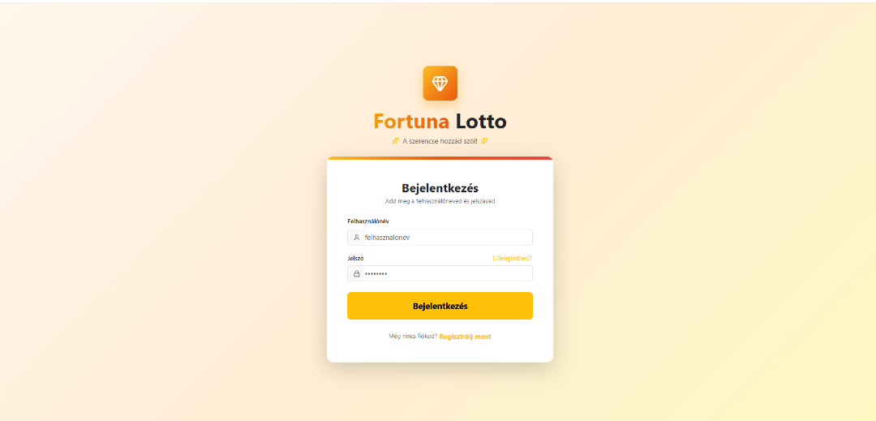
A Bejelentkezést a Kezdőlapon lévő „Fiókom” menüpontban lenyíló ablakban érheti el a „Bejelentkezés” gombra kattintva. A felületen kérjük adja meg a felhasználónevét és a jelszavát, a megfelelő mezőre.

ábra: Bejelentkezési ablak kitöltve (Csere)
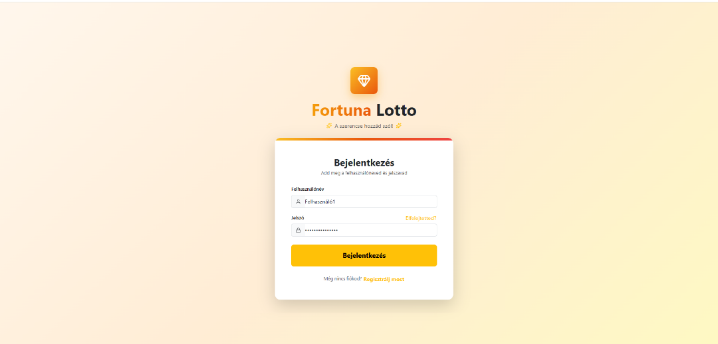
Azonosító adatait megadva, kérjük kattintson a „Bejelentkezés” gombra. Ha mindent sikeresen adott meg, akkor a belépés megtörténik. Amennyiben nem tud belépni, vagy elfelejtette a jelszavát, kérjük kattintson az „Elfelejtetted?” menüpontra, ahol email címe segítségével új jelszót tud igényelni.

ábra: Saját fiók
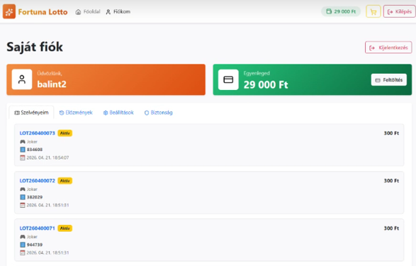

A Saját fiókunkat, a „Fiókom” menüpontra kattintva tudjuk elérni. Kattintás után az oldalon láthatjuk az egyenlegünket, amelyet online bankkártyáról is feltudunk tölteni. Alább láthatjuk a Szelvényeinket, melyet a „Szelvényeim” menüben érhetünk el. Itt az a még játékban lévő, érvényes szelvényeinket láthatjuk. Az „Előzmények” menüben láthatóak a vásárlásaink, mit vettünk, és a levont összeg. A „Beállítások” menüpontban módosítható az email címünk, a felhasználónevünk, és a jelszavunk is.

ábra: Admin felület

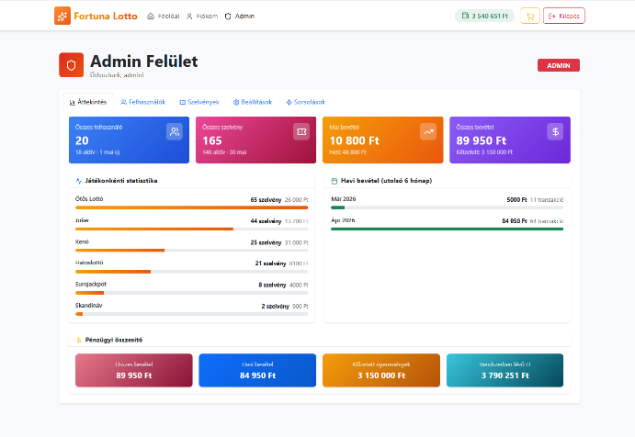
Az admin felületen az „Áttekintés” nézetben láthatjuk, az összes regisztrált felhasználót, az összes kitöltött szelvényt, a mai bevételt, és az összes eddigi bevételt is. A felületen elérhető játékonkénti statisztika is, valamint az utolsó 6 hónapra visszamenőleg a havi bevétel is. Alább pedig a pénzügyi összesítőt találhatjuk meg. A „Felhasználók” menüben a felhasználókat van lehetőségünk kezelni, felhasználónevét és az email címét is láthatjuk. Láthatjuk továbbá azt is, hogy mikor regisztrált, és az utolsó bejelentkezését is.

ábra: Swagger
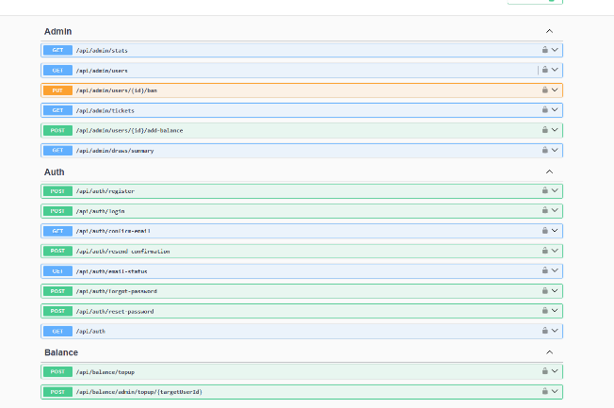
A swagger egy olyan eszköz, amely segít RESTful API-interfészek tervezésében, dokumentálásában és tesztelésben. Az OpenAPI szabványra épül, tehát a végpontokat, kéréseket, válaszokat és hitelesítési módszereket géppel olvasható JSON vagy YAML formátumba írja le.

16. ábra: XAMPP MYSQL Adatbázis:
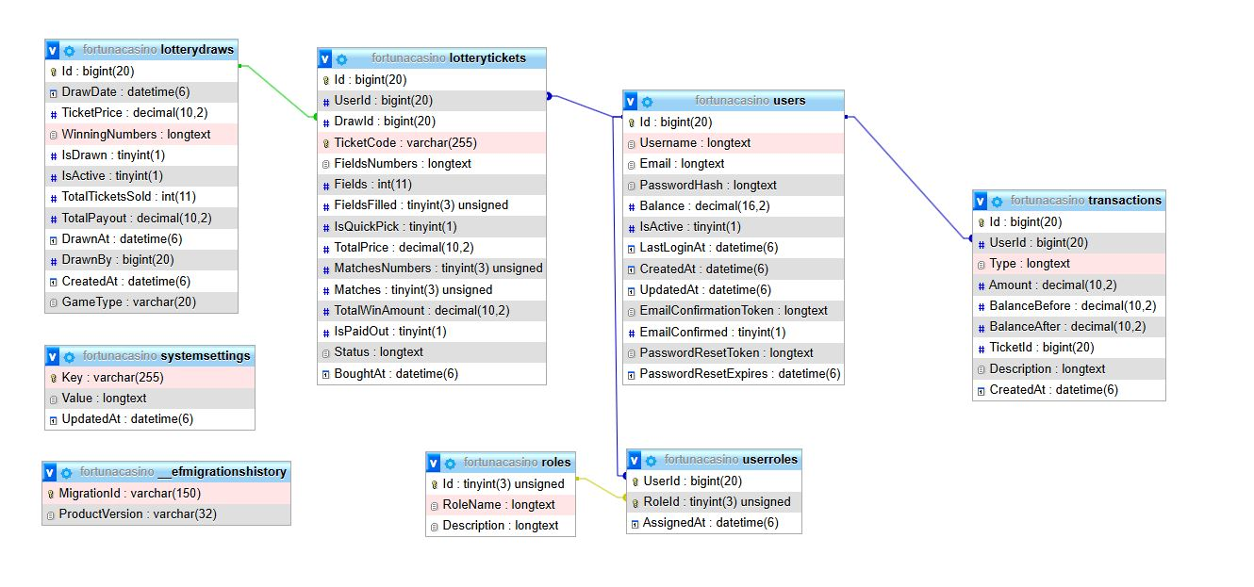
Az adatbázis olyan elektronikusan tárolt információk halmaza, amelyek könnyen hozzáférhetők, frissíthetők és kezelhetők – például ügyféladatok, értékesítési rekodrok vagy weboldalak tartalmai. Relációs adatbázis: táblákból áll, kulcsokkal összekapcsolva (pl. MySQL, MariaDB az XAMPP-ben). Legelterjedtebb a struktúrált adatokhoz.

17. ábra: Folyamatábra
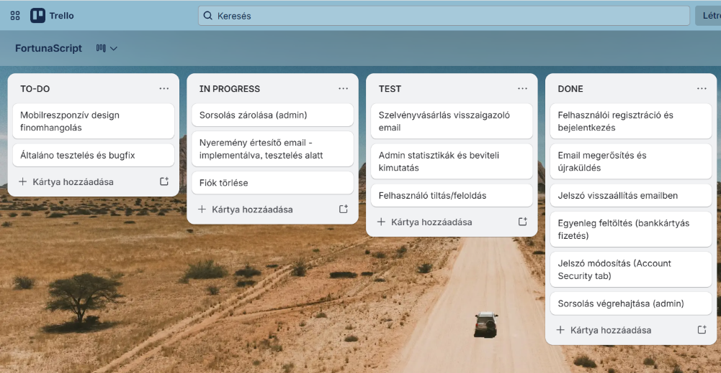
Íme, a Trello folyamatábránk, amit a projekttel együtt összhangban készült, melyet ezen a linket megtekinthetek:
https://trello.com/invite/b/69ea3dff36ac91f99e949ab1/ATTIe3acdb5e9bb4374edcca8bc9c0267ca00FC24B7B/fortunascript

Amik nem fértek fel a GitHubra, azokat az elemeket ezen a Google Drive linken tekinthetnek meg: https://drive.google.com/drive/folders/1VWFjqZdcCG9RqjQ4tUNbVLiIfseWdhoo?usp=drive_link

Irodalomjegyzék:
Webcím: https://datatracker.ietf.org/doc/html/rfc7519
Név: JSON Web Token
Letöltés dátuma: 2026.04.07.

Webcím: https://react.dev
Név:React JavaScript
Letöltés dátuma: 2026.04.07.

Webcím: https://www.openapis.org
Név: OpenAPI
Letöltés dátuma: 2026.04.07.

Webcím: https://swagger.io
Név: Swagger API
Letöltés dátuma: 2026.04.07.

Webcím: https://trello.com/
Név: Trello
Letöltés dátuma: 2026.04.07.

Webcím: https://bet.szerencsejatek.hu/
Név: Szerencsejáték Zrt
Letöltés dátuma: 2026.04.07. Webcím: https://learn.microsoft.com/aspnet/core
Név: ASP.NET Core
Letöltés dátuma: 2026.04.07.

Webcím: https://learn.microsoft.com/ef/core
Név: Entity Framework Core
Letöltés dátuma: 2026.04.07.

Webcím: https://datatracker.ietf.org/doc/html/rfc7519
Név: JSON Web Token
Letöltés dátuma: 2026.04.07.

Webcím: https://react.dev
Név:React JavaScript
Letöltés dátuma: 2026.04.07.

Webcím: https://www.openapis.org
Név: OpenAPI
Letöltés dátuma: 2026.04.07.

Webcím: https://swagger.io
Név: Swagger API
Letöltés dátuma: 2026.04.07.

Webcím: https://trello.com/
Név: Trello
Letöltés dátuma: 2026.04.07.

Webcím: https://bet.szerencsejatek.hu/
Név: Szerencsejáték Zrt
Letöltés dátuma: 2026.04.07.

